**Занятие № 16**

**Номер учебной группы 2**

**Фамилия, инициалы учащегося Рокалов Д.Н.**

**Дата выполнения работы 28.11.2022**

**Тема работы:** «Разработка структурных диаграмм»

**Задание 1**

Изучить теоретический материал по теме «Построение диаграмм компонентов в Rational Rose».

Диаграмма компонентов является частью физического представления модели и играет важную роль в процессе ООАП. Активизация диаграммы компонентов может быть выполнена одним из следующих способов:

• Щелкнуть на кнопке с изображением диаграммы компонентов на стандартной панели инструментов.

• Раскрыть компонентное представление в браузере (Component View) и дважды щелкнуть на пиктограмме Main (Главная).

• Через пункт меню Browse-»Component Diagram (Браузер-»Диаграмма компонентов).

После активизации диаграммы компонентов специальная панель инструментов приобретет следующий вид (рис. 12.18).

https://storage.yandexcloud.net/wr4img/69851_139_pict_152.jpeg

Рис. 12.18. Внешний вид специальной панели инструментов для диаграммы компонентов

Добавление и удаление элементов происходит аналогично, однако для каждого компонента можно определить различные детали, такие как стереотип, язык программирования, декларации, классы. Работа с этими деталями компонентов осуществляется через спецификацию компонента, доступную после вызова контекстного меню.

Ниже приводится пример графического изображения элементов диаграммы компонентов (рис. 12.19).

При работе с диаграммой компонентов можно создавать пакеты и компоненты, изменять их спецификацию и зависимости между различными элементами диаграммы. При установлении реализации классов на компоненте можно выделить класс в браузере и перетащить его на нужный компонент диаграммы.

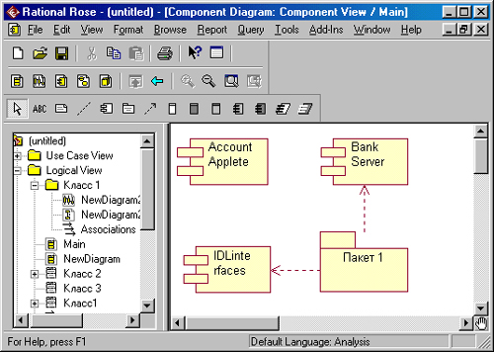

Рис. 12.19. Пример графического изображения диаграммы компонентов в среде Rational Rose

**Задание 2**

Изучить теоретический материал по теме «Построение диаграмм развертывания в Rational Rose».

Диаграмма развертывания является второй составной частью физического представления модели. Активизация диаграммы развертывания может быть выполнена одним из следующих способов:

• Щелкнуть на кнопке с изображением диаграммы развертывания на стандартной панели инструментов.

• Дважды щелкнуть на пиктограмме представления развертывания в браузере (Deployment View).

• Через пункт меню Browse-»Deployment Diagram (Браузер-»Диаграмма развертывания).

После активизации диаграммы развертывания специальная панель инструментов приобретет следующий вид (рис. 12.20).

https://storage.yandexcloud.net/wr4img/69851_140_pict_154.jpeg

Рис. 12.20. Внешний вид специальной панели инструментов для диаграммы развертывания

Работа с диаграммой развертывания состоит в создании процессоров и устройств, их спецификации, установлении связей между ними, а также добавлении и спецификации процессов. Применительно к отдельным процессорам можно использовать стереотипы.

Ниже приводится пример графического изображения диаграммы развертывания (рис. 12.21).

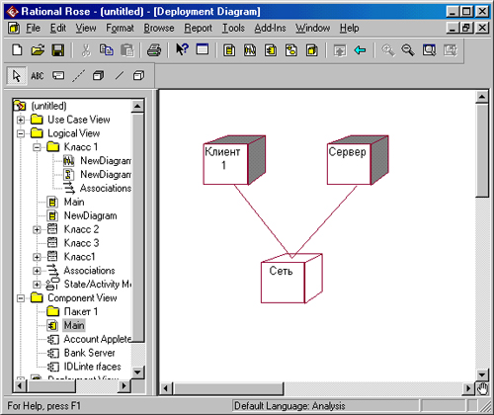

Рис. 12.21. Пример графического изображения диаграммы развертывания в среде Rational Rose

Одним из наиболее мощных свойств среды Rational Rose является возможность генерации программного кода после построения модели. Как уже отмечалось ранее, возможность генерации текста программы на том или ином языке программирования зависит от установленной версии Rational Rose.

Общая последовательность действий, которые необходимо выполнить для этого, состоит из шести этапов:

• Проверка модели независимо от выбора языка генерации кода.

• Создание компонентов для реализации классов.

• Отображение классов на компоненты.

• Установка свойств генерации программного кода.

• Выбор класса, компонента или пакета.

• Генерация программного кода.

**Задание 4**

Ответьте на контрольные вопросы.

1. Каково назначение диаграммы компонентов?

Диаграммы компонентов используются для визуализации организации компонентов системы и зависимостей между ними. Они позволяют получить высокоуровневое представление о компонентах системы.

1. Как построить диаграмму компонентов?

• Щелкнуть на кнопке с изображением диаграммы компонентов на стандартной панели инструментов.

• Раскрыть компонентное представление в браузере (Component View) и дважды щелкнуть на пиктограмме Main (Главная).

• Через пункт меню Browse-»Component Diagram (Браузер-»Диаграмма компонентов).

1. Как производится удаление и добавление элементов?

Добавление и удаление элементов происходит аналогично, однако для каждого компонента можно определить различные детали, такие как стереотип, язык программирования, декларации, классы. Работа с этими деталями компонентов осуществляется через спецификацию компонента, доступную после вызова контекстного меню.

1. Каково назначение диаграммы развертывания?

Диаграмма развертывания предназначена для визуализации элементов и компонентов программы, существующих лишь на этапе ее исполнения (runtime). При этом представляются только компоненты-экземпляры программы, являющиеся исполнимыми файлами или динамическими библиотеками.

1. Как построить диаграмму развертывания?

• Щелкнуть на кнопке с изображением диаграммы развертывания на стандартной панели инструментов.

• Дважды щелкнуть на пиктограмме представления развертывания в браузере (Deployment View).

• Через пункт меню Browse-»Deployment Diagram (Браузер-»Диаграмма развертывания).

1. Что представляет собой работа с диаграммой развертывания?

Работа с диаграммой развертывания состоит в создании процессоров и устройств, их спецификации, установлении связей между ними, а также добавлении и спецификации процессов. Применительно к отдельным процессорам можно использовать стереотипы.